Aprile 2016: Outreach con il ministerio “Great Comission Society”
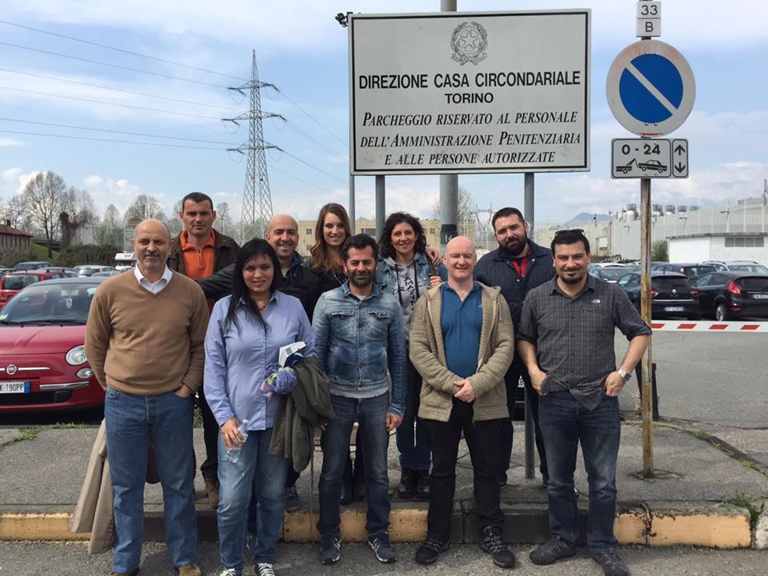

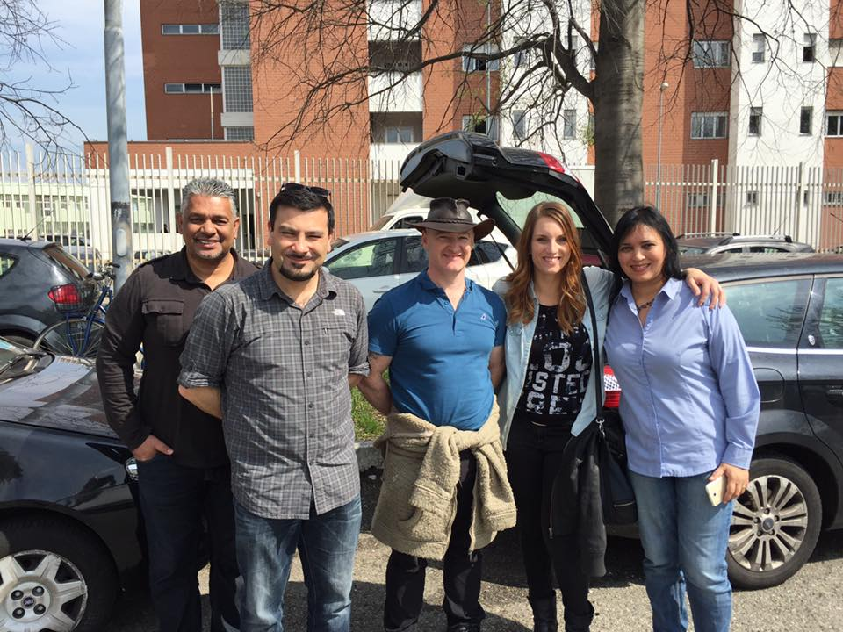
“Gridarono al SIGNORE nella loro angoscia
ed egli li salvò dalle loro tribolazioni;
li fece uscire dalle tenebre
e dall'ombra di morte,
spezzò le loro catene.”
Salmo 107, 13-14

“C’è sempre un nuovo inizio per colui che decide di camminare con Cristo”
la testimonianza del evangelista inglese Tony e di Neil, del Ministero “Great Comission Society”, rispecchia questa verità bibblica e ha dato speranza a circa 80 uomini detenuti della Casa Circondariale di Torino “Lorusso &Cutugno”.
Il 4 aprile 2016 la nostra Associazione “Brothers Keeper Ministry” ha organizzato un incontro di testimonianza nel carcere per portare la Buona Notizia, insieme ai membri di questo Ministero che ad aprile si trovava a Torino per una campagna evangelistica. Siamo stati onorati di ricevere questo supporto e abbiamo visto l’entusiasmo con cui i detenuti hanno ricevuto il messaggio di speranza. Preghiamo finché Dio possa manifestarsi nella loro vita e cambiarla, come successe a Tony mentre che era in prigione e udì per la prima volta parlare di questo amore che Cristo aveva per lui nonostante la sua condizione.
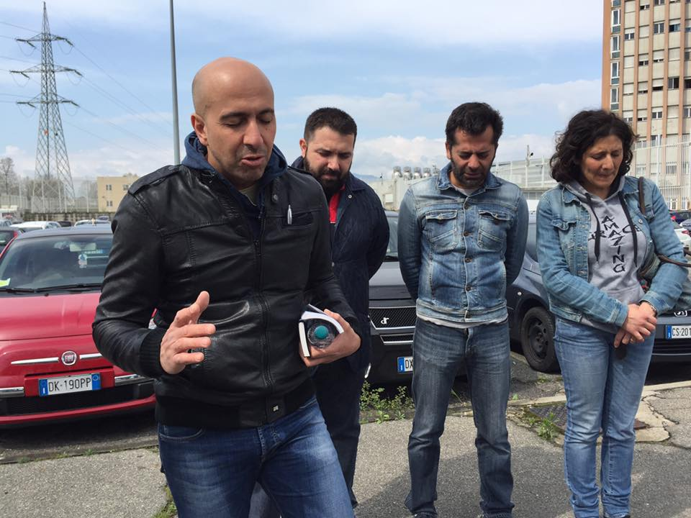

Preghiera prima di entrare…

